我用的UML 来解析一下UML

不全 因为一张图的意义感觉是比较多信息里面的 直接简洁是优点 如果想做到一张图有齐全面的信息是一种累坠 （-_-! 其实是我做不到 功力不够）

只有两张图 现在我的分析：

用例图：用例图是说明一个软件所以应该要有的功能，是客户要软件开发者开发些什么东西！

每一个用例都必定要用文挡说明 因为这个文挡才能详细的说明软件与客户的要球，到时如果有什么意见不合（指的是客户与软件开发者 这个我认为是100％会有意见不合的）都是靠这个来沟通的 感觉就是一张合同

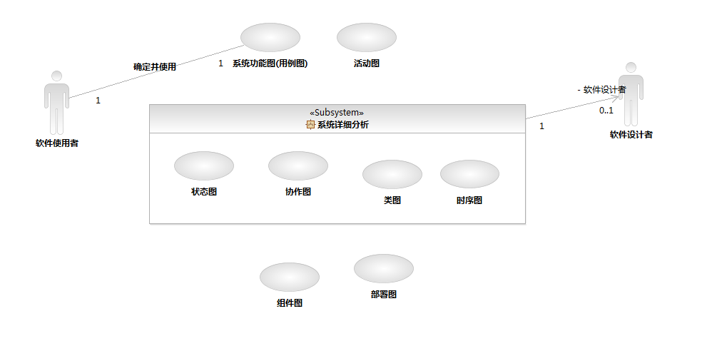

用例描述： 一般的UML书都会有(这个不想打字 其实我有打了一些字的)

活动图。功能的关系：用例的关系
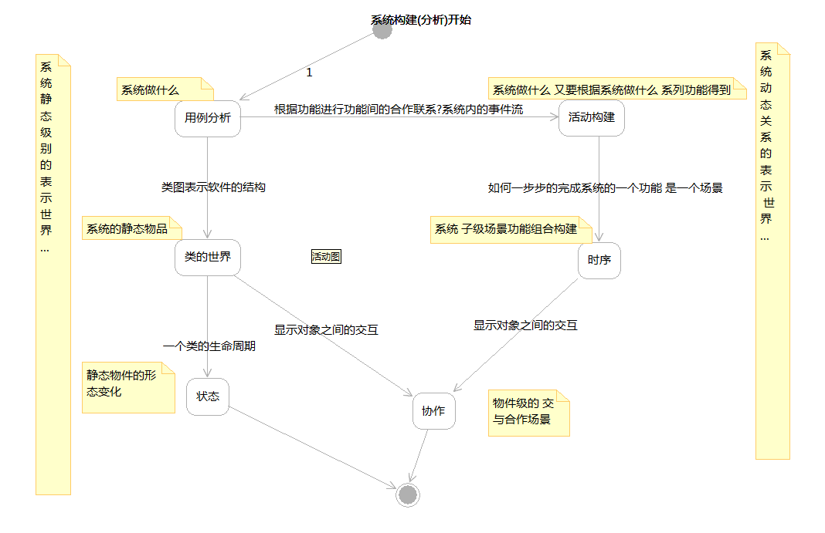

最后本质上的UML 是一种系统描述工具，它只是观看软件的一个工具语言， 它不能产生出思想 。 主要是要搞清 软件中 实体 与 关系 两个东西.

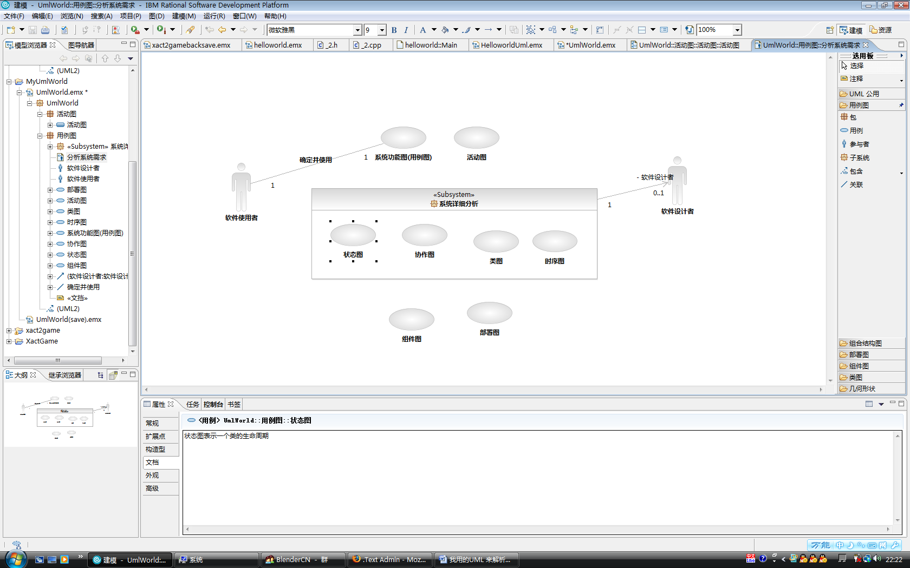

by the way 帮IBM卖下广告 IBM的软件不错呀！

